ПАМЯТКА «О ЗАПРЕТЕ КУПАНИЯ В НЕОБОРУДОВАННЫХ МЕСТАХ»
ПАМЯТКА«О запрете купания в необорудованных местах»
Уважаемые жители и гости Багаевского сельского поселения !!
Лето — замечательная пора для отдыха детей и взрослых. В теплые дни хочется отдохнуть у водоема, искупаться в реке или озере. Однако, беспечное поведение на водном объекте, неорганизованное и бесконтрольное купание таят в себе серьезную опасность.
Одной из основных причин гибели людей на водных объектах является купание в неустановленных местах. При нырянии в незнакомых местах можно удариться головой, потерять сознание и погибнуть. Детвора устраивает в воде игры, связанные с захватами других пловцов, плавает на бревнах, досках и самодельных плотах. Бесконтрольно купающиеся дети часто допускают переохлаждение тела, испытывают судороги, которые сводят руку, а чаще ногу или обе ноги, что может привести к гибели.
Помните, что на водоемах запрещено:
— купаться в необследованных водоемах, в местах, где выставлены щиты (аншлаги) с надписями о запрете купания;
— купаться в состоянии алкогольного опьянения;
— прыгать в воду с сооружений, не приспособленных для этих целей;
— загрязнять и засорять водоемы;
— плавать на досках, бревнах, лежаках, автомобильных камерах, надувных матрацах;
— приводить с собой животных в места массового отдыха населения на воде;
— управлять маломерным судном лицам в состоянии алкогольного и (или) наркотического опьянения.
Напоминаем, что купание граждан в водоемах, где оно запрещено, одна из основных причин гибели людей.
Отдыхая на водоемах, не оборудованных в соответствии с требованиями безопасности, вы подвергаете свою жизнь серьезной опасности! Помните, что обязательное соблюдение всех правил поведения на воде – залог сохранения здоровья и спасения жизни многих людей!
Купаться разрешено только в местах, оборудованных для купания, при этом необходимо:
1.Соблюдать правила безопасности при купании.
2. Следить за количеством и поведением купающихся.
3. Не допускать переохлаждения и перегрева тела.
4. Выполнять распоряжения спасателей.
5. Оказывать помощь терпящему бедствие на воде.
6. Не умеющие плавать должны купаться в специально отведенных местах.
7. Выбирайте для купания безопасные или специально отведенные для этого места.
8. Не оставляйте детей у водоемов без присмотра взрослых.
9. Не ныряйте в воду в незнакомых местах.
10. Если попадете в водоворот не пугайтесь, наберите побольше воздуха в легкие, погрузитесь в воду и сделайте сильный рывок в сторону по течению, всплывите на поверхность.
11. При судорогах не теряйтесь, старайтесь удержаться на поверхности воды, зовите на помощь.
12. Попав в сильное течение, не плывите против него, используйте течение чтобы приблизиться к берегу.
13. Во время купания не теряйте друг друга из виду.
На пляжах и в других местах массового отдыха запрещается:
1) купаться в местах, где выставлены щиты (аншлаги) с предупреждающими и запрещающими знаками и надписями;
2) заплывать за буйки, обозначающие отведенные для купания участки акватории водного объекта;
3) подплывать к моторным, парусным судам, весельным лодкам и другим плавсредствам;
4) прыгать с не предназначенных для этих целей сооружений в воду;
5) загрязнять и засорять водные объекты и берега;
6) употреблять спиртные напитки;
7) купаться при подъеме на мачте черного шара, обозначающего «купание запрещено», а также в состоянии алкогольного опьянения;
8) приводить с собой собак и других животных;
9) играть с мячом и в спортивные игры в не отведенных для этих целей местах, а также допускать неприемлемые на водных объектах действия, связанные с нырянием и захватом купающихся, подавать крики ложной тревоги;
10) плавать на досках, бревнах, лежаках и других, не предназначенных для этих целей, предметах;
11) использование механических транспортных средств.
Способы оказания помощи утопающему
Существуют различные способы оказания помощи утопающему, но ни один из них не является универсальным.
- Если у вас под рукой имеется подходящий плавающий предмет, бросьте его так, чтобы пострадавший мог за него ухватиться.
- Если у вас имеется веревка, нужно один ее конец кинуть пострадавшему. Не забудьте хорошенько закрепиться на месте так, чтобы при вытягивании пострадавшего из воды центр тяжести вашего тела располагался внизу.
- Попытайтесь приблизиться к тонущему на небольшой лодке так, чтобы бросить ему какой-нибудь плавающий предмет или протянуть шест. Вы можете или буксировать его или попытаться втащить в лодку. Никогда не стойте в лодке в полный рост при спасении утопающего.
- Если вы решили добраться до утопающего вплавь, возьмите с собой какое-нибудь спасательное средство, не подплывайте к пострадавшему вплотную, оставаясь на некотором состоянии от него, протяните спасательное средство. Удерживая его между собой и пострадавшим, поддерживайте с ним голосовой и зрительный контакт, приободрите его и попытайтесь заставить его работать ногами.
- Если вам пришлось буксировать пострадавшего, то вы можете оказаться довольно близко от него. Помните о своей безопасности и будьте готовы отпрянуть в любой момент, как только пострадавший попытается ухватить вас.
- Если пострадавший без сознания, то он не представляет для вас большой угрозы. Но если вы почувствуете, что теряете контроль над своими движениями, на время отдалитесь от утопающего, а затем возобновите действия.
Оказание первой помощи при утоплении
После извлечения пострадавшего из воды, поместите его на твердую поверхность и проделайте следующее:
- прочистите верхние дыхательные пути от слизи, песка, ила и рвотных масс;
- при отсутствии самостоятельного дыхания приступайте к проведению искусственного дыхания методом изо рта в рот или изо рта в нос; одновременно начинайте закрытый массаж сердца
- при восстановлении дыхания начинайте растирать кожные покровы, массаж рук и ног, оберните пострадавшего в сухое одеяло, приложите грелки;
- транспортируйте пострадавшего в горизонтальном положении на носилках с опущенным подголовником; лечебные мероприятия, начатые на месте происшествия, продолжаются и в процессе транспортировки.

Глава администрации Багаевского сельского поселения Д.Н. Лазарец
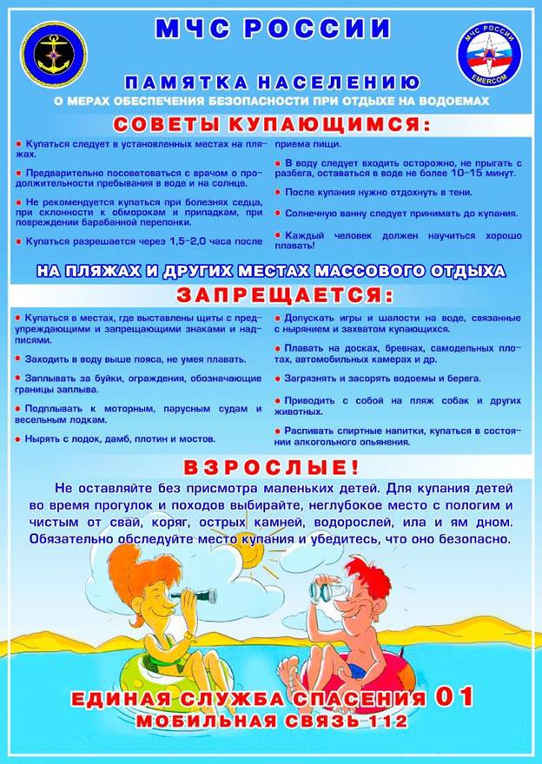
Поддержка/Отзыв

